长春87中学2019--2020学度年上学期期中考试
九年级物理试卷
一、单项选择题（每题2分，共20分）
1．用毛皮摩擦过的橡胶棒去靠近挂在细线下的轻质小球，小球被排斥，则小球原来（ ）
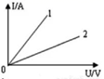
A．带正电 B．带负电 C．不带电 D．不带电或带负电
2．由欧姆定律公式可知（ ）
A．同一导体两端的电压跟通过导体的电流成正比
B．导体两端的电压为零时，因为没有电流通过，所以导体电阻为零
C．导体中电流越大，导体的电阻就越小
第4题图
第3题图
D．导体的电阻大小，可以用它两端的电压与通过它的电流的比值来表示
3．图中1、2是用伏安法分别测定两个不同阻值的定值电阻R₁、R₂所得到的电流与电压的关系图线，则它们阻值大小关系是（ ）
A．R₁>R₂ B．R₁<R₂ C．R₁=R₂ D．无法判断
4．如图所示，AB和BC是由同种材料制成的长度相同、横截面积不同的两段导体，将它们串联后连入电路中，这两段导体两端的电压及通过它们的电流的大小关系是（ ）
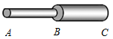
A．U_{AB} >U_{BC}，I_{AB}=I_{BC}
B．U_{AB} <U_{BC}，I_{AB}=I_{BC}
C．U_{AB} >U_{BC}，I_{AB}<I_{BC}
D．U_{AB} =U_{BC}，I_{AB}<I_{BC}
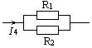
5．已知R₁>R₂，按图中的四种方式分别接在同一电源上，电路中电流I₁、I₂、I₃、I₄最大的电路是（ ）
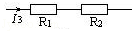
A
B
C
D

6．两只定值电阻，甲标有“10Ω，1A”，乙标有“15Ω，0.6A”，把它们串联起来，两端允许加的最大电压是（ ）
A．10V B．15V C．9V D．25V
7．如图所示，闭合开关S，电路正常工作。过了一段时间，灯泡L熄灭，两只电表的示数都变大。则下列判断正确的是（ ）
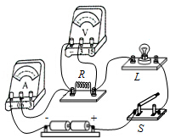
A．电阻R断路 B．电阻R短路 C．灯泡L短路 D．灯泡L断路
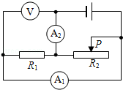

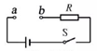

第7题图
第8题图
第9题图
8．如图所示，当滑动变阻器滑片P向右移动时，下列判断正确的是（ ）
A．电压表的示数不变，电流表A₁的示数变大，A₂的示数变小
B．电压表的示数不变，电流表A₁的示数不变，A₂的示数变大
C．电压表的示数与A₂的示数的比值变大，A₁的示数不变
D．电压表的示数与A₂的示数的比值不变，A₁的示数不变
9．如图所示电路中，电源电压不变，R是定值电阻，当a、b两点接入10Ω的电阻时，通过定值电阻R的电流是0.5A；若a、b间改接20Ω的电阻，通过定值电阻R的电流（ ）
A．等于0.25A B．小于0.25A C．大于0.25A D．无法判断
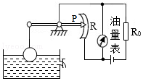
10．如图是一种自动测定油箱内油面高度的装置，R是转动式滑动变阻器，它的金属滑片P是杠杆的一端，下列说法正确的是（ ）
A．电路中R和R₀是并联的
B．油量表是由电流表改装而成的
C．油位越高，流过R的电流越大
D．油位越低，R两端的电压越小
第10题图
二、填空题（每空1分，共12分）
11．有22个相同彩色灯泡串联后接在220V的电路中，每个灯泡两端的电压是 V，如果其中的一个灯泡的灯丝烧断后，则剩下的灯泡每个两端的电压是 V。
12．某导体两端的电压为6V时，通过它的电流强度为0.5A，导体电阻为 Ω．若将它两端的电压增大到18V，这时导体的电阻为 Ω。
13．如图所示的电路中，当开关闭合时，灯不发光，电压表示数为0；当开关断开时，灯仍不发光，电压表示数为6V，则电路中故障是灯 （选填“短路”或“断路”），电源两端电压为 V。
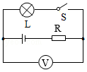
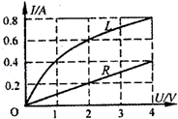
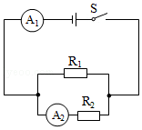
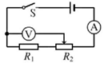

第13题图
第14题图
第15题图
第16题图
14．一种电工工具由一个小灯泡L和一个定值电阻R并联而成，通过L、R的电流跟其两端电压的关系如图所示。由图可得定值电阻R的阻值为 Ω；当把这个工具接在电压为2V的电路端，L、R并联的总电流是 A。
15．如图所示，闭合开关S，两电流表示数之比5：3，则R₁与R₂两端的电压之比U₁：U₂＝ 。电阻之比R₁：R₂＝ 。
16．如图所示，电源电压不变，当滑片向右移动时，电压表示数 ，电流表示数 （选填“变大”、“变小”或“不变”）。
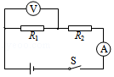
三．计算题（每小题5分，共10分）
17．如图所示，电源两端电压U保持不变，电阻R₁的阻值为6Ω，电阻R₂的阻值为18Ω．当开关S闭合时，电压表示数为3V．求：
（1）电流表的示数I；
（2）电源两端的电压U。
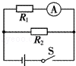
18．在如图电路中，R₁＝10Ω，R₂＝20Ω，闭合开关后，电流表的示数为0.3A。
（1）电阻R₁两端的电压是多少？
（2）通过R₂的电流是多少？
四．综合题（每空1分，每图2分，共计28 分）
19．按要求作图：
（1）在图中的〇里填上适当的电表符号，闭合开关S，使灯L₁和L₂能同时发光。
（2）如图所示的电路中，有三根导线尚未连接，请用笔画线代替导线补上。要求：闭合开关后，滑动变阻器的滑片P向右移动时，电压表V的示数变小，灯泡变亮。
（3）图中只有一根导线的一个接头接错，请在错误处画“×”，并在图上改正。
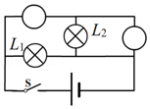
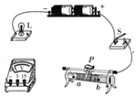
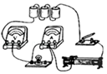

第19题图
甲
乙
丙

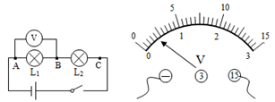
20．“探究串联电路的电压关系”的实验电路如图所示。
第20题图
甲
乙
（1）为了使探究得出的结论具有普遍意义，L₁、L₂应该选择规格 （选填“相同”或“不相同”）的小灯泡。
（2）小明根据图1连接好电路，闭合开关，电压表示数如图2所示，为了使实验结果更准确，接下来他应该 。
（3）测出L₁两端的电压后，小明断开开关，准备拆下电压表，改装在B、C之间，小聪认为小明的操作太麻烦，只需将与A点相连的导线改接到C点即可。小明的错误之处是会使 。
21．在探究影响导体电阻大小的因素时，实验室提供了4根电阻丝，材料如表。为了验证上述猜想，他们设计了如图所示的实验电路。
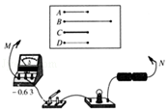
编号 | 材料 | 长度 | 横截面积mm²
A | 镍铬合金 | 0.5 | 0.1
B | 镍铬合金 | 1.0 | 0.1
C | 镍铬合金 | 0.5 | 0.2
D | 锰铜合金 | 0.5 | 0.1

（1）按照图所示的实验电路，在M、N之间分 别接上不同的导体，则通过观察 来比较导体电阻的大小；
（2）为了验证电阻与材料的关系，应该选用编号为 和 两根电阻丝进行实验；
（3）分别将A和C两电阻丝接入电路中M、N两点间时，C电阻丝接入时电流表示数较大，由此，得到的初步结论是： 。
22．小明“探究并联电路中电流的规律”。
（1）按图连接电路。把电流表分别接入到电路中的a、b、c处，测出通过的电流，填入下表。
（2）为了防止偶然因素的影响，可以采用以下两种方法之一，重复上面实验步骤。
方法一：改变电源电压；方法二：更换其中一条支路中的电阻（阻值不同）
（3）①在连接电路时，开关必须 。②表格补充完整后，通过对上面数据的分析，后面两次实验是采用 进行的（选填“方法一”或“方法二”）
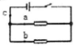
序号 | a处的电流I_{a} | b处的电流I_{b} | c处的电流I_{c}
1 | 0.10 | 0.12 | 0.22
2 | 0.20 | 0.24 | 0.44
3 | 0.30 | 0.36 | 0.66

（4）可以得出结论：（用表格中的字母表示） 。
23、在探究“电流与电压的关系”的实验中，电源使用两节新干电池串联，滑动变阻器的规格是“10Ω1.5A”，实验电路如图所示。
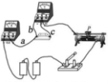
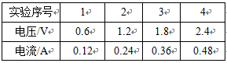

（1）接好电路闭合开关前，滑动变阻器的滑片应放在最 （选填“左”或“右”）端。
（2）实验中所用定值电阻的阻值为 Ω。
（3）闭合开关后，发现电流表电压表示数均为0，移动变阻器的滑片，电流表和电压表示数始数始终为0．经检查，是图中a、b、c三根导线中有一根断了，则该导线是 。
（4）电路连接正确后，小刚同学的实验数据记录如上表所示，分析得出论为：电阻一定时，电流与电压成 。
（5）组内另一位同学分析发现他的其中一组数据是捏造的，你认为是第 组，因为测出该组数据时，滑动变阻器需接入的阻值为 Ω。
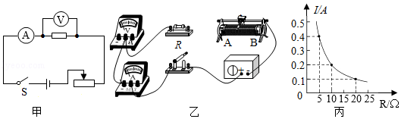
24、现有下列器材：学生电源（6V），电流表（0﹣0.6A，0﹣3A）、电压表（0﹣3V，0﹣15V）、定值电阻（5Ω、10Ω、20Ω各一个）、开关、滑动变阻器和导线若干，利用这些器材探究“电压不变时，电流与电阻的关系”

（1）请根据图甲所示的电路图用笔画线代替导线将图乙所示的实物连接成完整电路。（要求连线不得交叉）
（2）实验中依次接入三个定值电阻，调节滑动变阻器的滑片，保持电压表示数不变，记下电流表的示数，利用描点法得到如图丙所示的电流I随电阻R变化的图象。由图象可以得出结论： 。
（3）上述实验中，小强用5Ω的电阻做完实验后，保持滑动变阻器滑片的位置不变，接着把R换为10Ω的电阻接入电路，闭合开关，向 （选填“A”或“B”）端移动滑片，使电压表示数为 V时，读出电流表的示数。
（4）为完成整个实验，应该选取哪种规格的滑动变阻器 。
A.50Ω 1.0A B.30Ω 1.0A C.20Ω 1.0A。
